慢慢买项目分配

|  |  |  |  |
| --- | --- | --- | --- |
| 序号 | 模块 | 负责人 | 完成情况 |
| 1 | 首页 | 林隆湛 |  |
| 2 | 比价搜索 | 陈涛 |  |
| 3 | 省钱控 | 刘宝 |  |
| 4 | 国内折扣 | 赵婷婷 |  |
| 5 | 优惠券 | 褚宏光 |  |
| 6 | 品牌大全十大品牌 | 郑凯纯 |  |
| 7 | 凑单品 | 黄唤 |  |
| 8 | 白菜价 | 何昆 |  |
| 9 | 海淘折扣 | 张建峰 |  |
| 10 | 商品评论 | 邹洋 |  |

项目开始时间：2018.11.1

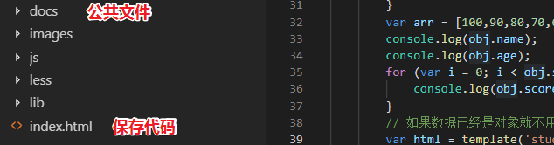

注意点：

1. html代码命名必须用英文小写，比如评论 comments.html 导航 nav.html
2. docs用于保存公共文档，所有文档保存到这里，
3. js和less命名和html命名一致
4. 所有路径使用相对路径
5. 今天（2018.11.1）和明天（2018.11.2）和后天（2018.11.3）三天时间之内完成，3号晚上进行项目整合（使用git整合）。